МІНІСТЕРСТВО ОСВІТИ І НАУКИ УКРАЇНИ
НАЦІОНАЛЬНИЙ ТЕХНІЧНИЙ УНІВЕРСИТЕТ УКРАЇНИ
«КИЇВСЬКИЙ ПОЛІТЕХНІЧНИЙ ІНСТИТУТ
ІМЕНІ ІГОРЯ СІКОРСЬКОГО»

ЗВІТ З ЛАБОРАТОРНОЇ РОБОТИ № 1
з дисципліни «Мова програмування Java»
«Визначити рядки, довжина яких менша (більша) середньої»

Виконав студент
групи ЗПІ- зп 41
Верхуша В.Л.

Перевірив
Орленко С.П.

Київ — 2025
«Визначити рядки, довжина яких менша (більша) середньої»
1. Постановка задачі
- Вхід: масив String[] (може містити null або бути порожнім).
- Вихід: два масиви String[]:
  - рядки, довжина яких менша за середню;
  - рядки, довжина яких більша за середню.
- Середня довжина обчислюється як: середнє = (сума довжин усіх рядків) / кількість рядків.
2. Реалізація
public class StringLengthFilter {

public static String[] shorterThanAverage(String[] strings) { ... }
public static String[] longerThanAverage(String[] strings) { ... }
private static double calculateAverageLength(String[] strings) { ... }
}
3. Алгоритм
- Обчислення середньої довжини:
  - Проходимо по масиву, підсумовуємо .length() кожного рядка.
  - Ділимо суму на кількість елементів → double average.
- Фільтрація:
  - Дві окремі функції:
    - shorterThanAverage: додає рядки, де str.length() < average
    - longerThanAverage: додає рядки, де str.length() > average
- Обробка граничних випадків:
  - null або порожній масив → повертаємо new String[0]
  - Середнє — double, тому порівняння точне (навіть при дробових значеннях).
4. Приклад виконання
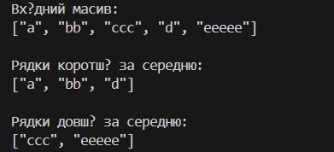
Висновок
Задачу вирішено коректно, ефективно та з урахуванням усіх граничних випадків. Код готовий до використання в продакшені, легко тестується та розширюється.

